HƯỚNG DẪN HIỆN FILE BỊ VIRUS ẨN
KHÔNG NHÌN THẤY TRONG USB

Bước 1: Download chương trình
Bước 2: Cắm USB và chạy chương trình FixAttrb
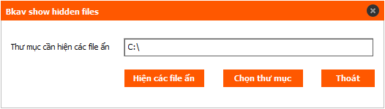

Bước 3: Nháy chuột nút Chọn thư mục và chọn tên ổ đĩa muốn hiện file ẩn.

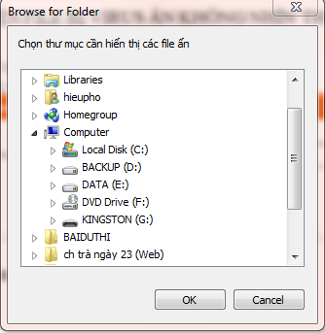

- Sau khi chọn ổ đĩa G
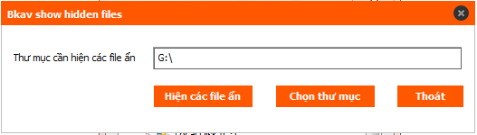

Bước 4: Chọn nút Hiện các file ẩn trên màn hình hiện hộp thoại chọn Có

- Chương trình tự chạy và báo hoàn tất nháy chuột vào nút Đồng ý
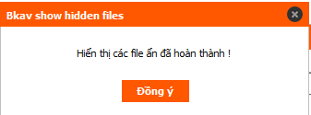

Sau khi hoàn thành quay trở lại mở USB sẽ thấy hiện các thư mục ẩn trong thư mục không có tên.

